软件系统分析与设计

**“科技专家资源共享平台”**

**需求调研——会议纪要**

|  |  |  |
| --- | --- | --- |
| **项目组成员信息** | | |
| **小组编号** | **12** | |
| **小组名称** | **Qia饭** | |
| **小组联系人** | **余志浩 徐奕东** | |
| **学号** | **姓名** | **本文档中主要承担的工作内容** |
| 15081109 | 申源春 |  |
| 15271139 | 陈思言 |  |
| 16041187 | 许清源 |  |
| 16131226 | 徐奕东 |  |
| 16141020 | 杨沛业 |  |
| 16171061 | 郭宇轩 |  |
| 16271012 | 雷佳宾 |  |
| 17373002 | 石靖宜 |  |
| 17373386 | 卓佩妍 |  |
| 17373449 | 余志浩 |  |
| 17374400 | 高宸健 |  |

2019-09

版本变更历史

|  |  |  |  |  |
| --- | --- | --- | --- | --- |
| 版本 | 提交日期 | 主要编制人 | 审核人 | 版本说明 |
|  |  |  |  |  |
|  |  |  |  |  |
|  |  |  |  |  |
|  |  |  |  |  |
|  |  |  |  |  |
|  |  |  |  |  |

目 录

1. 标题一 1

1.1 标题二 1

1.1.1 标题三 1

# 目标系统功能需求

## 功能模块设计

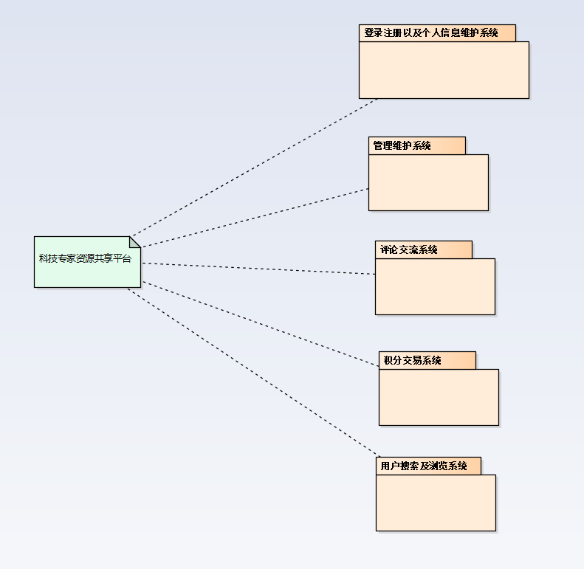

图1.1 功能模块设计类图

## 用例详细说明

### 登录注册以及个人信息维护系统

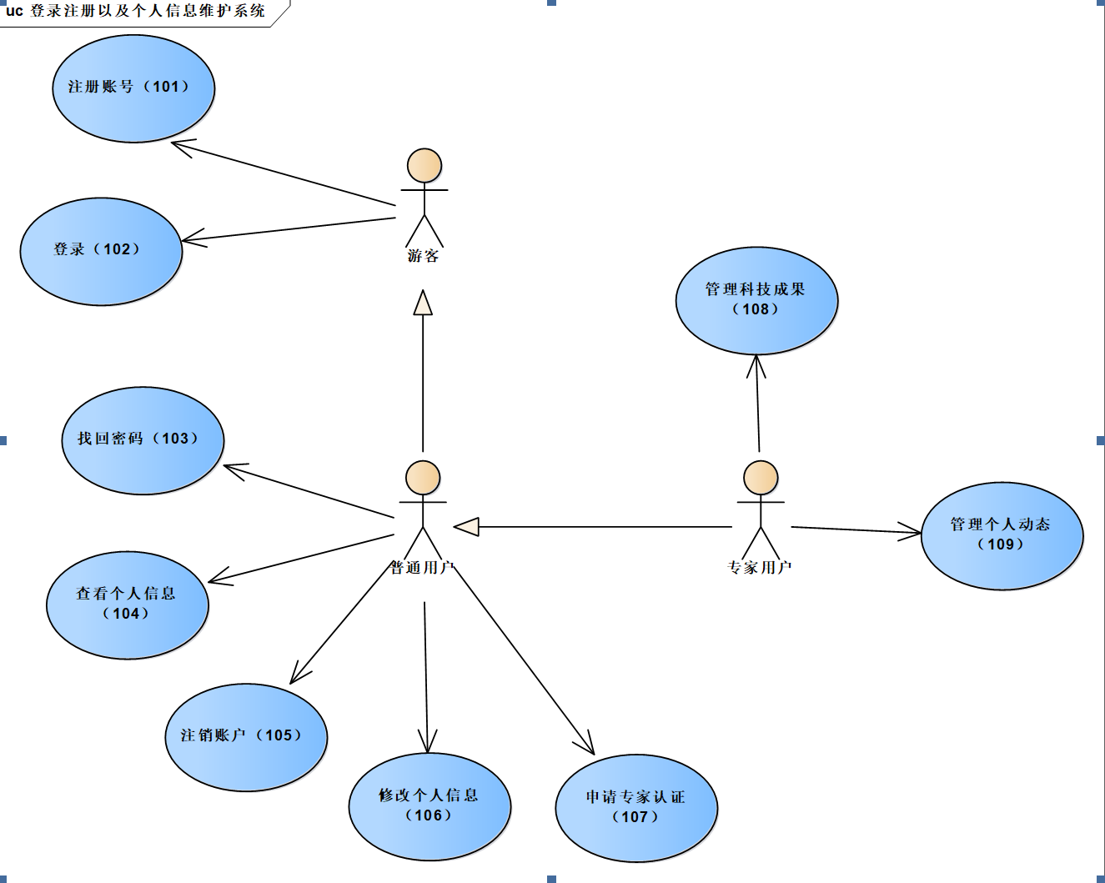

图1.2 “登录注册以及个人信息维护系统”模块的用例图

对用例的说明如表格1，表格2，表格3，表格4，表格 5，表格 6，表格 7，表格 8，表格 9所示。

**表1 “注册账号”用例文档**

|  |  |
| --- | --- |
| **用例名** | 注册账号 |
| **简要描述** | 游客进入网站，要求注册以获得访问网站内容的账户 |
| **参与者** | 游客 |
| **涉众** | 游客：获取账户便于登录来进行更多操作 |
| **相关用例** | 无 |
| **前置条件** | 用户进入网站 |
| **后置条件** | 注册成功，系统为其生成账号 |
| **基本事件流**   1. 用例起始于游客需要注册该系统 2. 用户点击注册按钮，进入注册信息填写页面 3. 填写并提交信息(B-1)(B-2) 4. 系统验证账户是否重复，允许其注册(A-1) 5. 注册成功，系统为其生成账号 | |
| **备选事件流**  A-1 重复注册   1. 显示账户已经存在 2. 用户可以选择重新输入用户名和密码，也可以选择结束用例 | |
| **补充约束-业务规则**  B-1 用户名和密码必须满足一定的规则，具体规则待定  B-2 用户输入的邮箱需要发送验证码进行验证，通过后才可以提交  **补充约束-非功能需求**  安全性，密码应该采用加密的方式存储，有关密码的加密算法待定 | |
| **待解决问题**  无 | |
| **相关图**  无 | |

**表2 “登录”用例文档**

|  |  |
| --- | --- |
| **用例名** | 登录 |
| **简要描述** | 游客仅能查看部分功能，进行登录操作后根据身份的不同获取不同的操作权限 |
| **参与者** | 游客 |
| **涉众** | 游客：登录来获取更多权限 |
| **相关用例** | 无 |
| **前置条件** | 未登录 |
| **后置条件** | 用户身份由游客切换为登录用户的身份（由账号属性决定） |
| **基本事件流**   1. 用例起始于游客需要登录该系统 2. 系统生成图片验证码进行防机器人验证(A-1) 3. 系统要求用户输入用户名和密码 4. 用户输入用户名和密码 5. 系统验证用户名和密码，允许用户登录系统(A-2) 6. 系统根据用户类型启动不同的主操作页面 | |
| **备选事件流**  A-1 验证不通过  (1)重新进行图片验证码验证  A-2 用户名或密码错误   1. 系统显示用户名错误或密码错误的提示信息，并进入第(2)步 2. 用户可以重新输入用户名和密码(B-1),也可以选择结束该用例 | |
| **补充约束-业务规则**  B-1 系统允许用户重试3次登录操作，超过3次后系统自动结束，不允许用户重试  **补充约束-非功能需求**  安全性，密码应该采用加密的方式存储，有关密码的加密算法待定 | |
| **待解决问题**  关于用户名和密码的管理与维护功能还需要进一步明确 | |
| **相关图**  暂无 | |

表3 “找回密码”用例文档

|  |  |
| --- | --- |
| **用例名** | 找回密码 |
| **简要描述** | 用户忘记密码后可以通过注册邮箱或手机号来找回密码 |
| **参与者** | 普通用户、专家用户 |
| **涉众** | 普通用户、专家用户：通过其他验证过的联系方式找回密码 |
| **相关用例** | 无 |
| **前置条件** | 无 |
| **后置条件** | 用户密码发生变更 |
| **基本事件流**   1. 用例起始于用户需要找回密码 2. 用户选择通过邮箱找回密码 3. 用户输入邮箱，系统验证成功(A-1) 4. 系统发送验证码到邮箱 5. 用户输入验证码，系统验证成功(A-2) 6. 用户输入新的密码，系统进行重置 7. 系统提示重置成功 | |
| **备选事件流**  A-1 邮箱或手机号错误   1. 邮箱或手机号错误的提示信息，并进入第(2)步 2. 用户可以重新输入邮箱或手机号，也可以选择结束该用例   A-2 验证码错误   1. 系统显示验证码错误的提示信息，并进入第(2)步 2. 用户可以重新输入验证码(B-1)，也可以选择结束该用例 | |
| **补充约束-业务规则**  B-1 系统允许用户重试3次验证码输入操作，超过3次后系统自动结束，不允许用户重试  **补充约束-非功能需求**  安全性，密码应该采用加密的方式存储，有关密码的加密算法待定 | |
| **待解决问题**  关于邮箱的管理与维护功能还需要进一步明确 | |
| **相关图**  暂无 | |

表4 “查看个人信息”用例文档

|  |  |
| --- | --- |
| **用例名** | 查看个人信息 |
| **简要描述** | 用户可以查看自己的个人信息 |
| **参与者** | 普通用户、专家用户 |
| **涉众** | 普通用户、专家用户：查看自己的个人信息 |
| **相关用例** | 无 |
| **前置条件** | 用户已登录 |
| **后置条件** | 无 |
| **基本事件流**   1. 用例起始于用户需要查看个人信息 2. 用户点击查看个人信息按钮 3. 系统展示用户的个人信息(B-1) | |
| **备选事件流**  无 | |
| **补充约束-业务规则**  B-1 该用例为用户查看自己的个人信息，不包括查看他人个人信息 | |
| **待解决问题**  关于个人信息的字段还需要进一步明确 | |
| **相关图**  暂无 | |

表5 “注销账户”用例文档

|  |  |
| --- | --- |
| **用例名** | 注销账户 |
| **简要描述** | 用户想回到未登录状态可以通过注销账户来解除登录状态 |
| **参与者** | 普通用户、专家用户 |
| **涉众** | 普通用户、专家用户：用户可以注销账户来登出以便于用重新登录其他账号 |
| **相关用例** | 无 |
| **前置条件** | 用户已登录 |
| **后置条件** | 用户未登录 |
| **基本事件流**   1. 用例起始于用户需要注销账户 2. 用户点击退出登录按钮 3. 系统状态转变为未登录 4. 系统显示注销成功的信息提示 | |
| **备选事件流**  无 | |
| **补充约束**  无 | |
| **待解决问题**  无 | |
| **相关图**  暂无 | |

表6 “修改个人信息”用例文档

|  |  |
| --- | --- |
| **用例名** | 修改个人信息 |
| **简要描述** | 用户可以修改个人信息 |
| **参与者** | 普通用户、专家用户 |
| **涉众** | 普通用户、专家用户：用户可以修改个人信息 |
| **相关用例** | 无 |
| **前置条件** | 用户已登录 |
| **后置条件** | 无 |
| **基本事件流**   1. 用例起始于用户需要修改个人信息 2. 用户点击修改个人信息按钮 3. 系统展示当前的用户个人信息 4. 用户修改想要修改的部分个人信息 5. 用户点击提交按钮提交修改 6. 系统验证个人信息是否合法(A-1)(B-1) 7. 系统提示修改成功 | |
| **备选事件流**  A-1 个人信息非法   1. 系统提示修改失败 2. 系统展示原来的个人信息 | |
| **补充约束-业务规则**  B-1 昵称等部分个人信息不能为空，地址、生日等部分个人信息可以为空，具体细节待定。 | |
| **待解决问题**  无 | |
| **相关图**  暂无 | |

表7 “申请专家认证”用例文档

|  |  |
| --- | --- |
| **用例名** | 申请专家认证 |
| **简要描述** | 用户想要获取权威的身份特权时可以申请专家认证 |
| **参与者** | 普通用户 |
| **涉众** | 普通用户：普通用户可以申请专家认证来获取专家身份来行使更多权利 |
| **相关用例** | 无 |
| **前置条件** | 用户已登录 |
| **后置条件** | 无 |
| **基本事件流**   1. 用例起始于用户需要申请专家认证 2. 用户点击申请专家认证按钮 3. 系统展示专家认证的申请表单 4. 用户填写专家认证的申请表单 5. 用户确认无误后点击提交 6. 系统验证用户填写的表单是否合法(A-1) 7. 系统提示申请成功 | |
| **备选事件流**  A-1 申请表单填写非法   1. 系统提示申请失败 2. 用户可以选择重新填写或者结束该用例 | |
| **补充约束-业务规则**  B-1该用例只是提交申请，后续是否通过需要管理员的审核。 | |
| **待解决问题**  无 | |
| **相关图**  暂无 | |

表8 “管理科技成果”用例文档

|  |  |
| --- | --- |
| **用例名** | 管理科技成果 |
| **简要描述** | 专家用户可以添加，删除，修改，查找自己的科技成果（包括论文等） |
| **参与者** | 专家用户 |
| **涉众** | 专家用户：专家用户可以管理自己的科技成果 |
| **相关用例** | 无 |
| **前置条件** | 用户已登录且为专家身份 |
| **后置条件** | 无 |
| **基本事件流**   1. 用例起始于用户需要管理科技成果 2. 系统展示用户的科技成果列表(A-1、A-2) 3. 用户选择某一科技成果 4. 系统展示可以进行的操作（删除，修改） 5. 用户进行相关操作 6. 用户选择退出管理来结束用例 | |
| **备选事件流**  A-1 用户选择查找科技成果   1. 用户输入检索的条件(B-1) 2. 系统展示检索结果列表   A-2 用户选择添加科技成果   1. 用户输入科技成果的相关信息 2. 系统显示添加成功的提示 | |
| **补充约束-业务规则**  B-1 检索可以根据时间、题目关键词、正文关键词来进行检索 | |
| **待解决问题**  无 | |
| **相关图**  暂无 | |

表9 “管理个人动态”用例文档

|  |  |
| --- | --- |
| **用例名** | 管理个人动态 |
| **简要描述** | 专家用户可以发表，删除，修改，查找自己的个人动态（包括论文等） |
| **参与者** | 专家用户 |
| **涉众** | 专家用户：专家用户可以管理自己的个人动态 |
| **相关用例** | 无 |
| **前置条件** | 用户已登录且为专家身份 |
| **后置条件** | 无 |
| **基本事件流**   1. 用例起始于用户需要管理个人动态 2. 系统展示用户的个人动态列表(A-1)(B-1) 3. 用户选择某一条个人动态 4. 系统展示可以进行的操作（删除，修改） 5. 用户进行相关操作(A-2)(A-3)(B-1) 6. 用户选择退出管理来结束用例 | |
| **备选事件流**  A-1 用户选择发表个人动态   1. 用户输入想发表的相关信息 2. 系统显示发表成功的提示   A-2 用户选择删除个人动态   1. 系统删除该个人动态 2. 系统提示删除成功   A-3 用户选择修改个人动态   1. 系统展示可编辑的旧的个人动态 2. 用户编辑新的个人动态 3. 系统显示修改成功的提示 | |
| **补充约束-业务规则**  B-1 个人动态有字数上下限，发布或修改个人动态都必须满足个人动态的字数限制 | |
| **待解决问题**  无 | |
| **相关图**  暂无 | |

### 用户搜索及游览系统

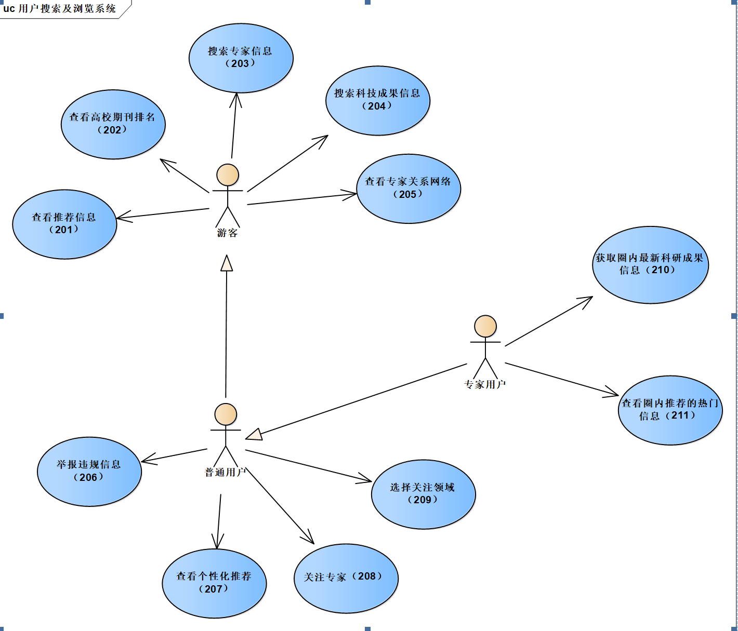

图1.3 “用户搜索及游览系统”模块用例图

对用例的说明如表格10，表格11，表格12，表格13，表格 14，表格 15，表格 16，表格 17，表格 18，表格 19，表格 20所示。

表10 “查看推荐信息”用例文档

|  |  |
| --- | --- |
| **用例名** | 查看推荐信息 |
| **简要描述** | 用户在首页查看被引用最多的文章，下载次数最多的文章，点击数最高的文章,评分最高的文章以及领域热点新闻 |
| **参与者** | 游客、普通用户、专家用户 |
| **涉众** | 科技专家 |
| **相关用例** | 无 |
| **前置条件** | 无 |
| **后置条件** | 用户查看推荐信息成功 |
| **基本事件流**   1. 用户打开网站首页 2. 系统展示推荐信息(引用多的论文，下载次数最多的文章，点击数最多，评分最好的论文) 3. 用户选择某一推荐信息进行查看 | |
| **备选事件流**  无 | |
| **补充约束-数据需求**  D-1科技成果包括引用次数，下载次数，点击数，评分等属性 | |
| **待解决问题**  无 | |
| **相关图**  无 | |

表11 “查看高校期刊排名”用例文档

|  |  |
| --- | --- |
| **用例名** | 查看高校期刊排名 |
| **简要描述** | 用户通过在高校期刊排名页面查看期刊排名 |
| **参与者** | 游客、普通用户、专家用户 |
| **涉众** | 高校期刊 |
| **相关用例** | 无 |
| **前置条件** | 无 |
| **后置条件** | 用户查看高校期刊排名成功 |
| **基本事件流**   1. 用户打开高校期刊排行页面 2. 系统获取排行并显示在页面上 | |
| **备选事件流**  无 | |
| **补充约束-数据需求**  D-1 期刊包括引用总数，论文总数等属性 | |
| **待解决问题**  无 | |
| **相关图**  无 | |

表12 “搜索专家信息”用例文档

|  |  |
| --- | --- |
| **用例名** | 搜索专家信息 |
| **简要描述** | 用户选择专家搜索，在输入框中输入专家信息，并能检索到相关的专家，并能查看专家门户 |
| **参与者** | 游客、普通用户、专家用户 |
| **涉众** | 科技专家 |
| **相关用例** | 无 |
| **前置条件** | 无 |
| **后置条件** | 搜索成功，系统返回专家信息 |
| **基本事件流**   1. 用户选择检索选项为专家，并在检索框中输入专家信息 2. 用户点击搜索 3. 系统通过检索信息对专家库进行检索，返回检索结果(A-1) 4. 用户可通过点击专家进入相应的专家门户页面 | |
| **备选事件流**  A-1 未检索到相关信息   1. 系统显示未检索相关信息提示 2. 用户可重新检索或者结束用例 | |
| **补充约束-数据约束**  D-1 专家信息包库专家姓名，领域，专家影响力 | |
| **待解决问题**  无 | |
| **相关图**  无 | |

表13 “搜索科技成果信息”用例文档

|  |  |
| --- | --- |
| **用例名** | 搜索科技成果信息 |
| **简要描述** | 用户选择科技成果搜索，在输入框中输入科技成果信息，并能检索到相关的科技成果信息，跳转到科技成果页 |
| **参与者** | 游客、普通用户、专家用户 |
| **涉众** | 科技专家 |
| **相关用例** | 无 |
| **前置条件** | 无 |
| **后置条件** | 搜索成功，系统返回科技成果信息 |
| **基本事件流**   1. 用户选择检索选项为科技成果，并在检索框中输入科技成果信息 2. 用户点击搜索 3. 系统通过检索信息对科技成果进行检索，返回检索结果(A-1) 4. 用户可通过点击科技成果进入相应的科技成果门户页面 | |
| **备选事件流**  A-1 未检索到相关信息   1. 系统显示未检索相关信息提示 2. 用户可重新检索或者结束用例 | |
| **补充约束-数据约束**  D-1 科技成果信息包库题目名称，作者，组织名 | |
| **待解决问题**  无 | |
| **相关图**  无 | |

表14 “查看专家关系网络”用例文档

|  |  |
| --- | --- |
| **用例名** | 查看专家关系网络 |
| **简要描述** | 用户可以在专家门户页面查看专家关系网络 |
| **参与者** | 游客、普通用户、专家用户 |
| **涉众** | 科技专家 |
| **相关用例** | 无 |
| **前置条件** | 无 |
| **后置条件** | 查看专家关系网络成功 |
| **基本事件流**   1. 用户进入专家门户页面 2. 用户点击查看关系网络 3. 系统通过检索信息对关系网络进行处理，返回结果(A-1) | |
| **备选事件流**  A-1 未检索到相关信息   1. 系统显示未检索相关信息提示 2. 用户可重新检索或者结束用例 | |
| **补充约束**  无 | |
| **待解决问题**  无 | |
| **相关图**  无 | |

表15 “举报违规信息”用例文档

|  |  |
| --- | --- |
| **用例名** | 举报违规信息 |
| **简要描述** | 用户可以举报其他用户或者科技成果 |
| **参与者** | 普通用户、专家用户 |
| **涉众** | 管理员 |
| **相关用例** | 无 |
| **前置条件** | 用户已登录 |
| **后置条件** | 举报成功，提交举报信息给管理员 |
| **基本事件流**   1. 用户进入其他用户主页或者科技成果页 2. 用户点击举报按钮，并填写举报信息 3. 用户填写完举报信息后点击提交 4. 系统提示举报成功，并提交举报信息给管理员 | |
| **备选事件流**  无 | |
| **补充约束**  无 | |
| **待解决问题**  无 | |
| **相关图**  无 | |

表16 “查看个性化推荐”用例文档

|  |  |
| --- | --- |
| **用例名** | 查看个性化推荐 |
| **简要描述** | 用户可以在用户主页查看系统的个性化推送，包括关注的专家，关注的领域 |
| **参与者** | 普通用户、专家用户 |
| **涉众** | 科技专家 |
| **相关用例** | 无 |
| **前置条件** | 用户已登录 |
| **后置条件** | 查看个性化推荐成功 |
| **基本事件流**   1. 用户进入自己的主页 2. 系统根据用户关注的专家和领域进行相关的信息的推送，显示在用户主页上 3. 用户可以点击感兴趣的推送进行详情了解 | |
| **备选事件流**  无 | |
| **补充约束**  无 | |
| **待解决问题**  无 | |
| **相关图**  无 | |

表17 “关注专家”用例文档

|  |  |
| --- | --- |
| **用例名** | 关注专家 |
| **简要描述** | 用户可以在专家门户页上，关注专家用户 |
| **参与者** | 普通用户、专家用户 |
| **涉众** | 科技专家 |
| **相关用例** | 无 |
| **前置条件** | 用户已登录 |
| **后置条件** | 关注专家成功 |
| **基本事件流**   1. 用户进入专家门户 2. 用户点击关注按钮进行关注(A-1) | |
| **备选事件流**  A-1 已关注   1. 再次点击将取消关注 | |
| **补充约束**  无 | |
| **待解决问题**  无 | |
| **相关图**  无 | |

表18 “选择关注领域”用例文档

|  |  |
| --- | --- |
| **用例名** | 选择关注领域 |
| **简要描述** | 用户可以在自己的主页领域部分选择关注的领域 |
| **参与者** | 普通用户、专家用户 |
| **涉众** | 科技专家 |
| **相关用例** | 无 |
| **前置条件** | 用户已登录 |
| **后置条件** | 关注领域成功 |
| **基本事件流**   1. 用户进入自己的用户首页 2. 用户选择要关注的领域 3. 系统更新用户关注的领域 | |
| **备选事件流**  无 | |
| **补充约束**  无 | |
| **待解决问题**  P-1 确定领域的分类颗粒大小 | |
| **相关图**  无 | |

表19 “获取圈内最新科研成果”用例文档

|  |  |
| --- | --- |
| **用例名** | 获取圈内最新科成果 |
| **简要描述** | 专家用户可在自己的用户页查看圈内最新科研成果 |
| **参与者** | 专家用户 |
| **涉众** | 圈内的科技专家 |
| **相关用例** | 无 |
| **前置条件** | 用户已登录且为专家身份 |
| **后置条件** | 获取圈内最新科研成果成功 |
| **基本事件流**   1. 专家用户进入自己的用户页，选择圈内最新科研成果 2. 系统获取专家的学术圈的最新科研成果 3. 在专家的用户页显示圈内最新科研成果 | |
| **备选事件流**  无 | |
| **补充约束**  无 | |
| **待解决问题**  无 | |
| **相关图**  无 | |

表20 “查看圈内推荐的热门信息”用例文档

|  |  |
| --- | --- |
| **用例名** | 查看圈内推荐的热门信息 |
| **简要描述** | 专家用户可在自己的用户页查看圈内的热门信息 |
| **参与者** | 专家用户 |
| **涉众** | 圈内的科技专家 |
| **相关用例** | 无 |
| **前置条件** | 用户已登录且为专家身份 |
| **后置条件** | 查看圈内推荐的热门信息成功 |
| **基本事件流**   1. 专家用户进入自己的用户页，选择圈内的热门信息 2. 系统获取专家的学术圈的热门信息 3. 在专家的用户页显示圈内热门信息 | |
| **备选事件流**  无 | |
| **补充约束**  无 | |
| **待解决问题**  无 | |
| **相关图**  无 | |

### 评论交流系统

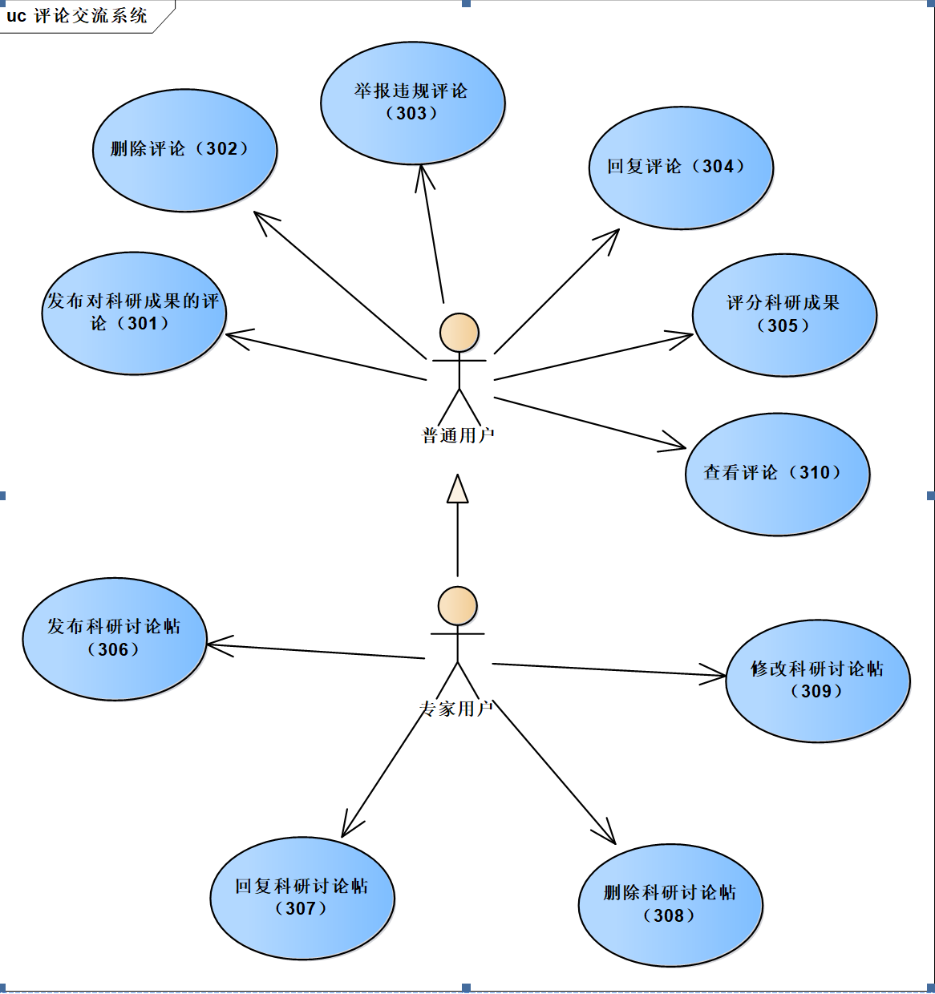

图1.3 “评论交流系统”模块用例图

对用例的说明如表格21，表格22，表格23，表格24，表格 25，表格 26，表格 27，表格 28，表格 29，表格 30所示。

表21“发布对科研成果的评论”用例文档

|  |  |
| --- | --- |
| **用例名** | 发布对科研成果的评论 |
| **简要描述** | 用户可以对科研成果发布评论来参与某一科研成果相关的交流 |
| **参与者** | 普通用户、专家用户 |
| **涉众** | 普通用户、专家用户：用户可以对科研成果发布评论来参与某一科研成果相关的交流 |
| **相关用例** | 无 |
| **前置条件** | 用户已登录 |
| **后置条件** | 无 |
| **基本事件流**   1. 用例起始于用户需要发布对科研成果的评论 2. 用户点击发布评论 3. 用户输入评论 4. 系统验证评论内容是否合法(A-1)(B-1) 5. 系统提示评论成功 | |
| **备选事件流**  A-1 评论非法   1. 系统提示用户评论非法 2. 回到科技成果的展示页面 | |
| **补充约束-业务规则**  B-1 评论有字数上下限，发布评论都必须满足评论的字数限制 | |
| **待解决问题**  无 | |
| **相关图**  暂无 | |

表22“删除评论”用例文档

|  |  |
| --- | --- |
| **用例名** | 删除评论 |
| **简要描述** | 用户可以删除自己发表过的评论或者别的用户对自己发布的内容的评论 |
| **参与者** | 普通用户、专家用户 |
| **涉众** | 普通用户、专家用户：用户可以删除自己发表过的评论或者别的用户对自己发布的内容的评论 |
| **相关用例** | 无 |
| **前置条件** | 用户已登录 |
| **后置条件** | 无 |
| **基本事件流**   1. 用例起始于用户需要删除评论 2. 系统在用户自己发表的评论的处显示删除按钮 3. 用户点击想删除的评论的删除按钮(A-1)(B-1) 4. 评论被删除，系统提示删除成功 | |
| **备选事件流**  A-1 用户无权限删除评论   1. 系统提示无权删除该评论 2. 系统返回删除评论用例进入前的页面 | |
| **补充约束-业务规则**  B-1 用户有权限删除自己的评论或者自己发布的内容下别人的评论 | |
| **待解决问题**  无 | |
| **相关图**  暂无 | |

表23“举报违规评论”用例文档

|  |  |
| --- | --- |
| **用例名** | 举报违规评论 |
| **简要描述** | 用户可以举报自己认为违规的评论 |
| **参与者** | 普通用户、专家用户 |
| **涉众** | 普通用户、专家用户：用户可以举报自己认为违规的评论 |
| **相关用例** | 无 |
| **前置条件** | 用户已登录 |
| **后置条件** | 无 |
| **基本事件流**   1. 用例起始于用户需要举报评论 2. 系统在每条评论处显示举报按钮 3. 用户点击想举报的评论的举报按钮 4. 系统显示举报信息填写页面 5. 用户填写完举报信息后点击提交 6. 系统提示举报成功 | |
| **备选事件流**  无 | |
| **补充约束-业务规则**  无 | |
| **待解决问题**  无 | |
| **相关图**  暂无 | |

表24“回复评论”用例文档

|  |  |
| --- | --- |
| **用例名** | 回复评论 |
| **简要描述** | 用户可以回复已有评论 |
| **参与者** | 普通用户、专家用户 |
| **涉众** | 普通用户、专家用户：用户可以回复已有评论来与他人互动 |
| **相关用例** | 无 |
| **前置条件** | 用户已登录 |
| **后置条件** | 无 |
| **基本事件流**   1. 用例起始于用户需要回复评论 2. 系统在每条评论处显示回复按钮 3. 用户点击想回复的评论的回复按钮 4. 系统展示对应评论的回复框 5. 用户填写完回复后点击提交 6. 系统提示回复成功 | |
| **备选事件流**  无 | |
| **补充约束**  无 | |
| **待解决问题**  无 | |
| **相关图**  暂无 | |

表25“评分科研成果”用例文档

|  |  |
| --- | --- |
| **用例名** | 评分科研成果 |
| **简要描述** | 用户可以对科研成果进行打分为别人提供参考 |
| **参与者** | 普通用户、专家用户 |
| **涉众** | 普通用户、专家用户：用户可以对科研成果进行打分为别人提供参考 |
| **相关用例** | 无 |
| **前置条件** | 用户已登录 |
| **后置条件** | 无 |
| **基本事件流**   1. 用例起始于用户需要评分科研成果 2. 系统在科研成果展示页显示评分按钮 3. 用户点击评分按钮，系统验证权限(A-1) 4. 系统展示评分页面 5. 用户填写评分信息 6. 用户确认无误后点击提交 7. 系统提示评分成功 | |
| **备选事件流**  A-1 用户已经评分过   1. 系统提示不能重复评分 | |
| **补充约束-业务规则**  无 | |
| **待解决问题**  无 | |
| **相关图**  暂无 | |

表26“发布科研讨论贴”用例文档

|  |  |
| --- | --- |
| **用例名** | 发布科研讨论贴 |
| **简要描述** | 专家可以发布新的科研讨论贴来发起一个话题 |
| **参与者** | 专家用户 |
| **涉众** | 专家用户：专家可以发布新的科研讨论贴 |
| **相关用例** | 无 |
| **前置条件** | 用户已登录且为专家身份 |
| **后置条件** | 无 |
| **基本事件流**   1. 用例起始于专家需要发布科研讨论贴 2. 专家点击发帖子 3. 专家填写帖子内容 4. 专家确认无误后点击发布按钮 5. 系统提示发布成功 | |
| **备选事件流**  无 | |
| **补充约束-业务规则**  无 | |
| **待解决问题**  无 | |
| **相关图**  暂无 | |

表27“回复科研讨论贴”用例文档

|  |  |
| --- | --- |
| **用例名** | 回复科研讨论贴 |
| **简要描述** | 专家可以回复已有的科研讨论贴 |
| **参与者** | 专家用户 |
| **涉众** | 专家用户：专家可以回复已有的科研讨论贴 |
| **相关用例** | 无 |
| **前置条件** | 用户已登录且为专家身份 |
| **后置条件** | 无 |
| **基本事件流**   1. 用例起始于专家需要回复科研讨论贴 2. 专家在科研讨论贴展示页面点击回复 3. 专家填写回复内容 4. 专家确认无误后点击发布按钮 5. 系统提示回复成功 | |
| **备选事件流**  无 | |
| **补充约束-业务规则**  无 | |
| **待解决问题**  无 | |
| **相关图**  暂无 | |

表28“删除科研讨论贴”用例文档

|  |  |
| --- | --- |
| **用例名** | 删除科研讨论贴 |
| **简要描述** | 专家可以删除自己发布的科研讨论贴 |
| **参与者** | 专家用户 |
| **涉众** | 专家用户：专家可以删除自己发布的科研讨论贴 |
| **相关用例** | 无 |
| **前置条件** | 用户已登录且为专家身份 |
| **后置条件** | 无 |
| **基本事件流**   1. 用例起始于专家需要删除科研讨论贴 2. 专家在自己发布的科研讨论贴展示页面点击删除 3. 系统展示是否确认的对话框 4. 用户点击确认(A-1) 5. 系统提示删除成功 | |
| **备选事件流**  A-1 用户点击取消   1. 系统回到科研讨论贴展示页面 | |
| **补充约束-业务规则**  无 | |
| **待解决问题**  无 | |
| **相关图**  暂无 | |

表29“修改科研讨论贴”用例文档

|  |  |
| --- | --- |
| **用例名** | 修改科研讨论贴 |
| **简要描述** | 专家可以修改自己发布的科研讨论贴 |
| **参与者** | 专家用户 |
| **涉众** | 专家用户：专家可以修改自己发布的科研讨论贴 |
| **相关用例** | 无 |
| **前置条件** | 用户已登录且为专家身份 |
| **后置条件** | 无 |
| **基本事件流**   1. 用例起始于专家需要修改科研讨论贴 2. 专家在自己发布的科研讨论贴展示页面点击修改 3. 系统展示编辑框，内为当前科研讨论贴的内容 4. 专家进行帖子内容的修改 5. 专家确认无误后点击发布按钮 6. 系统提示修改成功 | |
| **备选事件流**  无 | |
| **补充约束-业务规则**  无 | |
| **待解决问题**  无 | |
| **相关图**  暂无 | |

表30“查看评论”用例文档

|  |  |
| --- | --- |
| **用例名** | 查看评论 |
| **简要描述** | 用户可以查看大家对科研成果的评论 |
| **参与者** | 普通用户、专家用户 |
| **涉众** | 普通用户、专家用户：用户可以查看大家对科研成果的评论 |
| **相关用例** | 无 |
| **前置条件** | 用户已登录 |
| **后置条件** | 无 |
| **基本事件流**   1. 用例起始于用户需要查看评论 2. 系统在科研成果展示页展示评论 | |
| **备选事件流**  无 | |
| **补充约束-业务规则**  无 | |
| **待解决问题**  无 | |
| **相关图**  暂无 | |

### 积分交易系统

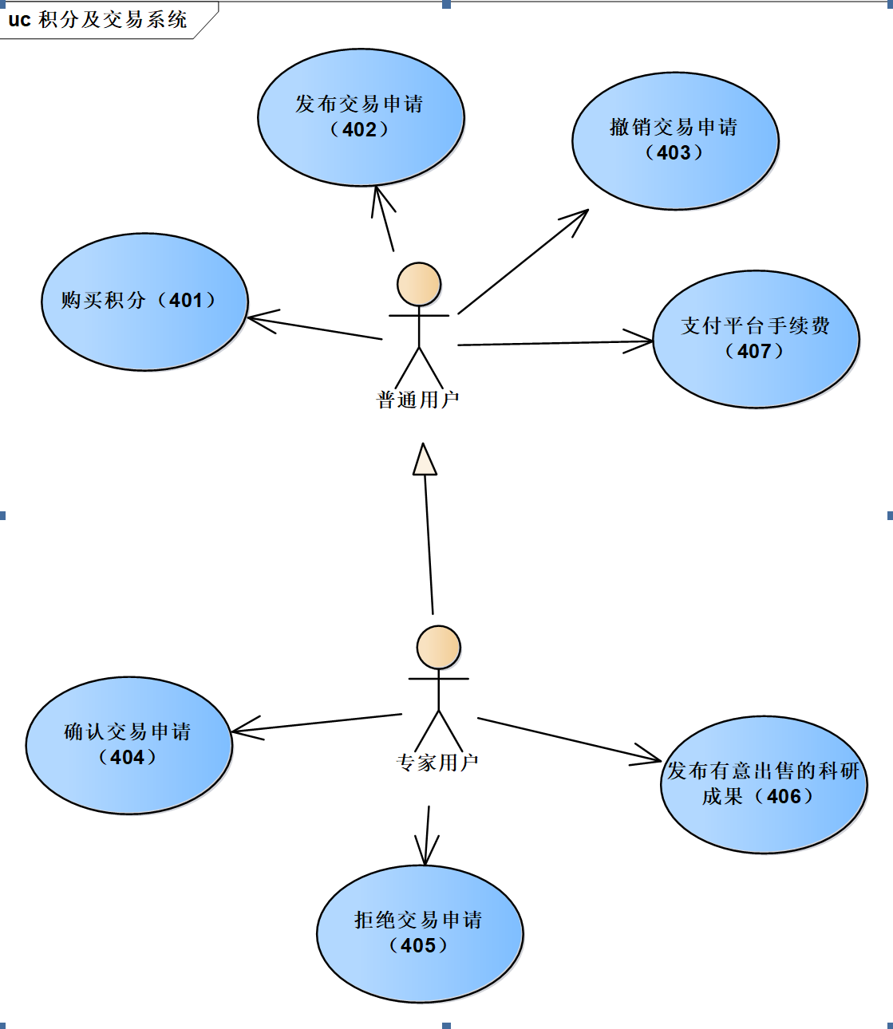

图1.4

对用例的说明如表格31，表格32，表格33，表格34，表格 35，表格 36，表格 37。

表31 “购买积分”用例文档

|  |  |
| --- | --- |
| **用例名** | 购买积分 |
| **简要描述** | 用户可使用现实中的货币来充值，购买积分 |
| **参与者** | 普通用户、专家用户 |
| **涉众** | 银行，管理员 |
| **相关用例** | 无 |
| **前置条件** | 用户已登录 |
| **后置条件** | 用户购买积分成功，获得相应数量的积分 |
| **基本事件流**   1. 用户选择要购买的积分数量 2. 用户使用第三方交易系统付款 3. 购买积分成功，用户账号内的积分数额增加(A-1) | |
| **备选事件流**  A-1 购买失败   1. 显示购买失败的提示 2. 用户可重新购买或终结用例 | |
| **补充约束**  无 | |
| **待解决问题**  P-1 与第三方财务系统的交互，具体提供哪些支付方式(支付宝，微信等)待定 | |
| **相关图**  无 | |

表32 “发布交易申请”用例文档

|  |  |
| --- | --- |
| **用例名** | 发布交易申请 |
| **简要描述** | 用户选择待出售的科研成果，并发起申请交易 |
| **参与者** | 普通用户、专家用户 |
| **涉众** | 出售该科研成果的专家用户 |
| **相关用例** | 无 |
| **前置条件** | 用户已登录 |
| **后置条件** | 发布交易成功，系统产生待审核的交易申请记录 |
| **基本事件流**   1. 用户选择要购买的待出售科研成果 2. 用户通过交易按钮提交交易申请(A-1) 3. 系统产生待审核的交易申请记录 | |
| **备选事件流**  A-1 已经提交过交易申请   1. 系统显示请勿重复提交的提示信息 | |
| **补充约束-数据需求**  D-1 科研成果有待出售和不待出售状态  D-2 交易申请记录包括买方的具体信息，和申请本次时间 | |
| **待解决问题**  无 | |
| **相关图**  无 | |

表33 “撤销交易申请”用例文档

|  |  |
| --- | --- |
| **用例名** | 撤销交易申请 |
| **简要描述** | 用户可以撤销自己的待审核或未付费的交易申请 |
| **参与者** | 普通用户、专家用户 |
| **涉众** | 出售该科研成果的专家用户 |
| **相关用例** | 无 |
| **前置条件** | 用户已登录 |
| **后置条件** | 撤销成功，删除该交易申请 |
| **基本事件流**   1. 用户选择要撤销的待审核或未付费交易申请 2. 用户点击撤销按钮 3. 系统验证，更新该交易申请为撤销状态 | |
| **备选事件流**  A-1 系统删除交易申请失败   1. 系统显示撤销交易申请失败信息 2. 用户可以继续选择撤销，也可以选择结束该用例 | |
| **补充约束-业务规则**  B-1 系统不允许用户重复撤销 | |
| **待解决问题**  无 | |
| **相关图**  无 | |

表34 “确认申请交易”用例文档

|  |  |
| --- | --- |
| **用例名** | 确认申请交易 |
| **简要描述** | 专家可以确认待出售科研成果的待审核的交易申请 |
| **参与者** | 专家用户 |
| **涉众** | 发布申请交易的用户 |
| **相关用例** | 无 |
| **前置条件** | 专家用户已登录 |
| **后置条件** | 确认成功，更新交易申请状态为审核通过 |
| **基本事件流**   1. 专家用户选择待审核的交易申请 2. 专家用户点击确认按钮 3. 系统将更新该未审核的交易申请为审核通过待付费状态 | |
| **备选事件流**  无 | |
| **补充约束-业务规则**  B-1 系统不允许用户重复确认 | |
| **待解决问题**  无 | |
| **相关图**  无 | |

表35 “拒绝申请交易”用例文档

|  |  |
| --- | --- |
| **用例名** | 拒绝申请交易 |
| **简要描述** | 专家可以拒绝待出售科研成果的待审核的交易申请 |
| **参与者** | 专家用户 |
| **涉众** | 发布申请交易的用户 |
| **相关用例** | 无 |
| **前置条件** | 用户已登录 |
| **后置条件** | 拒绝成功，更新交易申请状态为拒绝状态 |
| **基本事件流**   1. 专家用户选择待审核的交易申请 2. 专家用户点击拒绝按钮 3. 系统将更新该未审核的交易申请为拒绝状态 | |
| **备选事件流**  无 | |
| **补充约束-业务规则**  B-1 系统不允许用户重复拒绝 | |
| **待解决问题**  无 | |
| **相关图**  无 | |

表36 “发布有意出售的科研成果”用例文档

|  |  |
| --- | --- |
| **用例名** | 发布有意出售的科研成果 |
| **简要描述** | 专家用户根据意发布出售自己的科研成果 |
| **参与者** | 专家用户 |
| **涉众** | 普通用户、专家用户、管理员 |
| **相关用例** | 无 |
| **前置条件** | 用户已登录 |
| **后置条件** | 发布成功，更新科研成果为待出售状态 |
| **基本事件流**   1. 专家选择要出售的个人科研成果 2. 专家点击出售按钮 3. 管理员审核通过，标识该科研成果为待出售状态(A-1) | |
| **备选事件流**  A-1 管理员审核不通过   1. 系统提示无法出售 2. 专家用户可再次申请或终止用例 | |
| **补充约束-数据要求**  D-1 专家用户拥有待出售的科研成果 | |
| **待解决问题**  无 | |
| **相关图**  无 | |

表37 “支付平台手续费”用例文档

|  |  |
| --- | --- |
| **用例名** | 支付平台手续费 |
| **简要描述** | 用户为审核通过的交易支付手续费费用 |
| **参与者** | 普通用户、专家用户 |
| **涉众** | 管理员 |
| **相关用例** | 无 |
| **前置条件** | 用户已登录 |
| **后置条件** | 支付成功，更新交易状态为交易成功 |
| **基本事件流**   1. 用户选择审核通过的交易 2. 用户点击支付按钮 3. 使用积分付费成功，更新交易状态为交易成功(A-1) 4. 更新用户的积分数额 | |
| **备选事件流**  A-1 支付失败   1. 系统显示提示支付失败 2. 用户可以选择重新支付或者结束该用例 | |
| **补充约束-规则约束**  B-1 用户有足额的积分 | |
| **待解决问题**  无 | |
| **相关图**  无 | |

### 管理维护系统

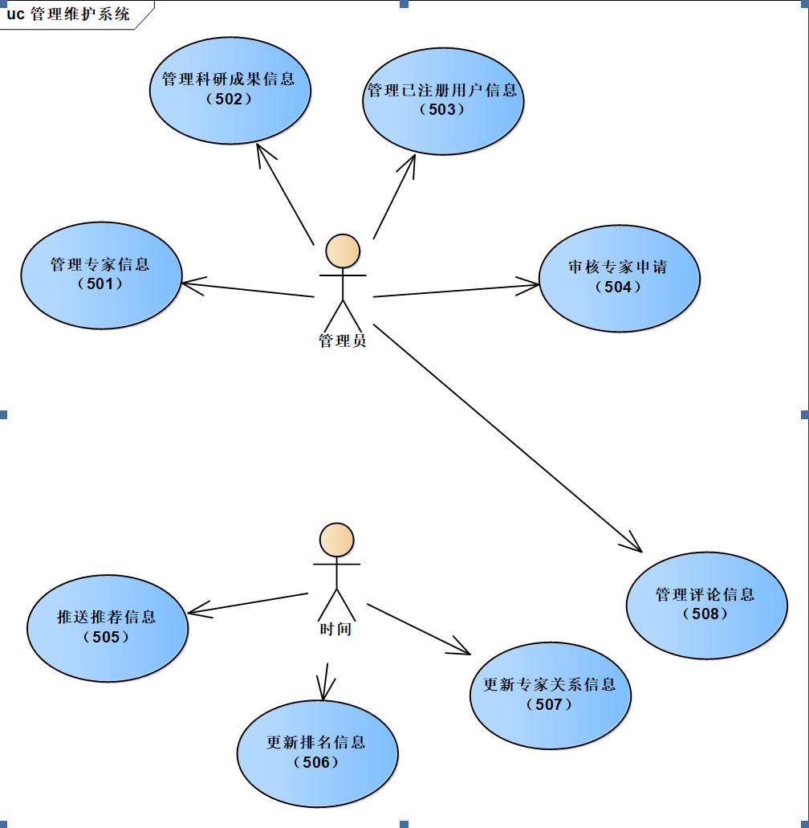

图1.5 “管理维护系统”模块用例图

对用例的说明如表格38，表格39，表格40，表格41，表格 42，表格 43，表格 44，表格 45所示。

**表38 “管理专家信息”用例文档**

|  |  |
| --- | --- |
| **用例名** | 管理专家信息 |
| **简要描述** | 管理员登录系统后可对专家信息进行添加或删除 |
| **参与者** | 管理员 |
| **涉众** | 专家 |
| **相关用例** | 无 |
| **前置条件** | 此管理员已登录 |
| **后置条件** | 专家信息被更新或删除 |
| 基本事件流   1. 管理员登录后选择“管理专家”按钮 2. 管理员对一条或多条专家信息更新或删除 3. 系统在数据库中更新或删除专家信息 4. 系统处理，返回管理结果（如更新专家邮箱，删除专家信息） | |
| **备选事件流**  A-1   1. 没有待管理的专家信息，当前用例结束   A-2   1. 系统异常，无法更改信息，记录出错日志，管理下一个专家信息 | |
| **补充约束**  无 | |
| **待解决问题**  无 | |
| **相关图**  无 | |

**表39 “管理科研成果信息”用例文档**

|  |  |
| --- | --- |
| **用例名** | 管理科研成果信息 |
| **简要描述** | 管理员登录系统后可将相关科研成果放到系统合适的位置 |
| **参与者** | 管理员 |
| **涉众** | 已注册用户、专家 |
| **相关用例** | 无 |
| **前置条件** | 存在新增科研成果或更改科研成果信息的请求 |
| **后置条件** | 科研成果成果加入或信息已被更改 |
| 基本事件流   1. 管理员登录后选择“管理科研成果”按钮 2. 管理员新增科研成果或更改科研成果信息 3. 系统更新科研成果列表 4. 系统处理，返回管理结果 | |
| **备选事件流**  A-1   1. 没有待管理的科研成果信息，用例结束   A-2   1. 系统异常，无法管理当前科研成果，记录出错日志，管理下一个已科研成果 | |
| **补充约束**  无 | |
| **待解决问题**  无 | |
| **相关图**  无 | |

**表40 “管理已注册用户信息”用例文档**

|  |  |
| --- | --- |
| **用例名** | 管理已注册用户信息 |
| **简要描述** | 管理员登录系统后可对已注册用户信息进行添加或删除 |
| **参与者** | 管理员 |
| **涉众** | 已注册用户 |
| **相关用例** | 无 |
| **前置条件** | 管理员登录且存在待管理的用户 |
| **后置条件** | 已注册用户信息被更新或删除 |
| 基本事件流   1. 管理员登录后选择“管理注册用户”按钮 2. 管理员对一条或多条已注册用户信息更新或删除 3. 系统在数据库中更新或删除已注册用户信息 4. 系统处理，返回管理结果（如更新用户邮箱，删除用户信息） | |
| **备选事件流**  A-1   1. 没有待管理的已注册用户信息，用例结束   A-2   1. 系统异常，无法更改信息，记录出错日志，管理下一个已注册用户信息 | |
| **补充约束**  无 | |
| **待解决问题**  无 | |
| **相关图**  无 | |

**表41 “审核专家申请”用例文档**

|  |  |
| --- | --- |
| **用例名** | 审核专家申请 |
| **简要描述** | 管理员审核专家申请决定是否认证此专家 |
| **参与者** | 管理员 |
| **涉众** | 专家 |
| **相关用例** | 无 |
| **前置条件** | 存在一条或多条评论 |
| **后置条件** | 审核通过后加入该专家信息，或审核不通过 |
| 基本事件流   1. 管理员登录后选择“专家申请”按钮 2. 管理员浏览一条或多条专家申请并选择“通过”或“不通过”按钮3.系统处理，认证或拒绝认证该专家并向专家返回认证结果 | |
| **备选事件流**  A-1   1. 没有待审核的专家认证申请，用例结束   A-2   1. 系统异常，无法审核当前认证申请，记录出错日志，审核下一个已认证申请 | |
| **补充约束**  无 | |
| **待解决问题**  无 | |
| **相关图**  无 | |

**表42 “管理评论信息”用例文档**

|  |  |
| --- | --- |
| **用例名** | 管理评论信息 |
| **简要描述** | 管理员删除、推荐或置顶评论 |
| **参与者** | 管理员 |
| **涉众** | 专家、已注册用户 |
| **相关用例** | 无 |
| **前置条件** | 存在一条或多条评论 |
| **后置条件** | 一些用户评论被删除、推荐或置顶 |
| **基本事件流**   1. 管理员登录后选择评论管理 2. 管理员浏览一条或多条用户评论，并选择“删除”、“推荐”或“推荐”按钮 3. 系统处理，在数据库中更改并返回处理结果 | |
| **备选事件流**  A-1   1. 没有待管理的评论，用例结束   A-2   1. 系统异常，无法管理当前评论或管理后更新失败，记录出错日志，审核下一条用户评论 | |
| **补充约束**  无 | |
| **待解决问题**  无 | |
| **相关图**  无 | |

**表43 “推送推荐信息”用例文档**

|  |  |
| --- | --- |
| **用例名** | 推送推荐信息 |
| **简要描述** | 系统自动计算得到相关专家和科研成果，汇总到推荐列表并显示 |
| **参与者** | 时间 |
| **涉众** | 专家、全部用户 |
| **相关用例** | 无 |
| **前置条件** | 无 |
| **后置条件** | 系统计算出需要推送的推荐并显示到用户主页 |
| **基本事件流**   1. 获取点赞多评分高的资源 2. 获取用户关注的领域和关注的专家 3. 汇总得到推荐列表并显示推荐 | |
| **备选事件流**  A-1   1. 若用户为专家用户，推荐信息加上专家圈新闻   A-2   1. 若用户没有登录，直接推荐当前热搜和热门资讯 | |
| **补充约束**  无 | |
| **待解决问题**  无 | |
| **相关图**  无 | |

**表44 “更新排名信息”用例文档**

|  |  |
| --- | --- |
| **用例名** | 更新排名信息 |
| **简要描述** | 系统自动计算当前的大学、专家或期刊的排名并显示 |
| **参与者** | 时间 |
| **涉众** | 专家、全部用户 |
| **相关用例** | 无 |
| **前置条件** | 无 |
| **后置条件** | 系统计算出更新后的排名信息显示到排名榜中 |
| **基本事件流**   1. 获取点赞多评分高的大学、专家或期刊 2. 系统按照一定的算法进行排名 3. 汇总得到排名列表并显示到排名榜 | |
| **备选事件流**  A-1   1. 系统算法发生异常，无法更新排名信息或异常更新，管理员记录出错日志，更新排名算法 | |
| **补充约束-业务规则**  无 | |
| **待解决问题**  无 | |
| **相关图**  无 | |

**表45 “更新专家关系信息”用例文档**

|  |  |
| --- | --- |
| **用例名** | 更新专家关系信息 |
| **简要描述** | 系统将新的专家或新的专家关系加入关系网 |
| **参与者** | 时间 |
| **涉众** | 专家、全部用户 |
| **相关用例** | 无 |
| **前置条件** | 新的专家或专家关系加入 |
| **后置条件** | 专家关系网更新完成 |
| **基本事件流**   1. 用户打开高校期刊排行页面 2. 系统自动维护更新专家关系网 3. 系统提示专家关系更新成功 | |
| **备选事件流**  A-1   1. 若更新异常，加入错误的关系，系统回退并重新更新 | |
| **补充约束-业务规则**  无 | |
| **待解决问题**  无 | |
| **相关图**  无 | |